ＥＳＤＧｓ通信138号　新年のご挨拶と「ＳＤＧｓ実践ナビ」出版のお知らせ　手島利夫

①　皆様、あけましておめでとうございます。

旧年中は、大変お世話になりました。皆様からご感想をいただき、ご指導、ご助言

をいただいておりますことに感謝しています。この年が、皆様にとって一層実り多い

年になりますよう、祈念しております。

おかげさまで、ＥＳＤＧｓ通信は１３８号を迎えることができました。

この１月には、監修をさせていただいている「ＳＤＧｓ実践ナビ」（１～３巻、理論

社）が順次発売になるようですし、今月の１５日には産経新聞社様のＳＤＧｓフォー

ラムで講演等をさせていただけるのも楽しみです。また、様々な教育関係者の皆様と

一緒に研修会やワークショップを創れることもにも幸せに感じております。

また、私事ですが、認知症で介護施設にてお世話していただいている家内の外泊が認められ、この正月を一緒に過ごすことができ、とてもうれしく感じております。言葉は限られてきていますが、この世界でともに生きていること、そしてそのことに互いに幸せを感じられることが、ありがたいなと思っております。

これらのことを元気の源として、真に微力ではありますが、持続可能な社会の実現に向けて、あるいは学校教育の一層の充実に向けて、発信を続けてまいりますので、今年もよろしくお願いいたします。

②「ＳＤＧｓ実践ナビ」が理論社より出版されます。

各巻ごとのテーマは

第1巻　地球環境を守りたい

第2巻　すべての人を大切にしたい

第3巻　平和とパートナーシップをかなえたい

です。

　それらのテーマについて取り組んでいる学校での実践の例や、家庭でも取り組めそ

うなチャレンジアイデア、キーワード解説、様々な目標との関連、テーマの内容に関

する新聞記事の紹介等もあり、図書館や各学校の図書室・教室等でご活用いただける

ような内容になっています。

「はじめに」では、



という思いをお伝えさせていただいております。

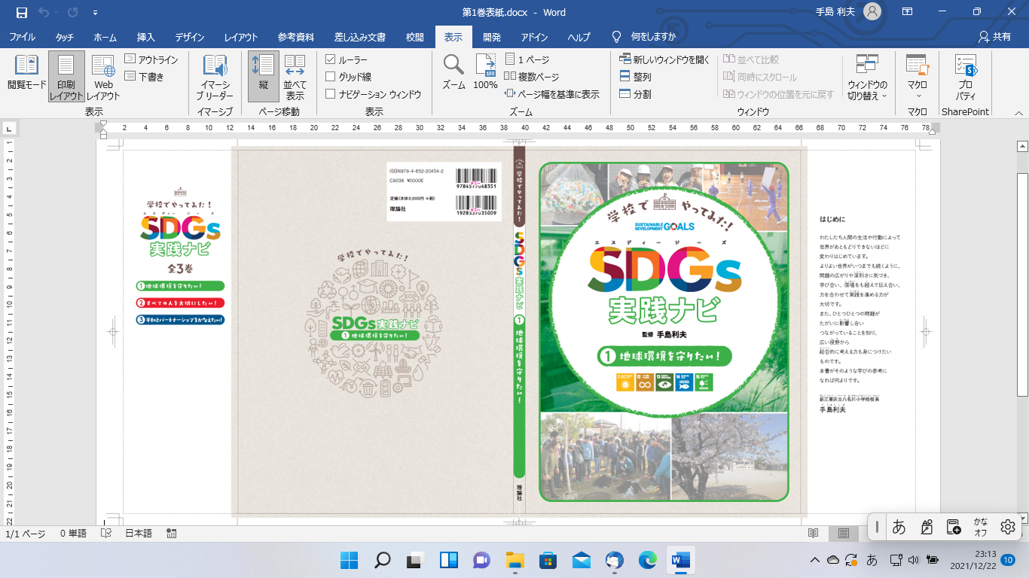



・１月から順次発売が始まり、全３巻になります。なお、表紙の画像は転載不可とな

っておりますので、お気を付けください。

　今年が皆様にとって、そしてこの社会にとってよりよい年となりますよう、私も頑

張ります。今年もよろしくお願いいたします。

**「ＥＳＤ・ＳＤＧｓ推進研究室」　手島利夫**

URL=https://www.esd-tejima.com/

　　 　　　　　　事務所：〒130-0025　東京都墨田区千歳１－５－１０

　　　　　　　　 ☏＝ 03-3633-1639　 090-9399-0891

　　　 Ｍａｉｌ＝contact@esdtejima.com

C:\Users\conta\AppData\Local\Microsoft\Windows\INetCache\Content.MSO\E74122E4.tmp

【参考】

ＥＳＤＧｓ通信：手島利夫が名刺交換等させていただいた方に配信している不定期

なメルマガで、文科・環境・外務など関係省庁７５名、大学・研究機関等１８０名、

教員、教育行政、政治家、企業等々の方々も含め1９００名様に配信中です。

[contact@esdtejima.com](mailto:contact@esdtejima.com)　にメールでご連絡いただければ、登録・及び削除をいたし

ます。よろしくお願いいたします。